
ICS 77.160
CCS H 21
中华人民共和国国家标准

GB/T 5162-202X/ISO 3953:2011
代替 GB/T 5162-2006

3

金属粉末 振实密度的测定
Metallic powders - Determination of tap density
（ISO 3953:2011，IDT）

（送审稿）

前 言
本标准等同采用1S0 3953:2011《金属粉末 振实密度的测定》。
本标准是GB/T 5162—2006《金属粉末 振实密度的测定》的修订，
本标准与GB/T 5162—2006相比主要变化如下：
―删除了人工振实的操作方式；
―使用100cm³的玻璃量筒进行试验时，修改了依据松装密度的划分标准；
―删除了操作步骤的注2；
―删除了最终结果算术平均值计算的三次测量条件。
本部分由中国有色金属工业协会提出。
本部分由全国有色金属标准化技术委员会归口。
本部分起草单位：深圳市注成科技股份有限公司、
本部分主要起草人：
202×—××—××实施
202×—××—××发布
国 家 市 场 监 督 管 理 总 局
国 家 标 准 化 管 理 委 员 会 ^{发布}

前言
本文件按照GB/T 1.1-2020《标准化工作导则 第1部分：标准化文件的结构和起草规则》的规定起草。
本文件代替GB/T 5162—2006《金属粉末 振实密度的测定》，与GB/T 5162—2006相比，除结构调整和编辑性改动外，主要技术变化如下：
- 删除了经协商同意，振实也可采用人工操作方式（见2006年版的第2章）；
- 增加了本标准中涉及的符号和定义（见第3章）；
- “应具有合适的量程和精度，以满足表2中的要求”改为“应具有合适的量程以满足表2中的要求，测量质量精度为0.1g”（见4.1，2006年版的4.1）；
- 删除了原表2（见2006年版的4.1）；
- 对图1振实装置示意图的标注方式做了修改（见4.3，2006年版的4.3）；
- 删除了只有经协商同意，才允许使用硬橡皮板（尺寸约为 100mm×100mm×5mm），采用人工操作的振实方式（见2006年版的4.3）；
- 表3改为表2（见5.1，2006年版的5.1）；
- 使用100cm³的玻璃量筒进行试验时，修改了依据松装密度称量粉末质量的划分标准（见5.1，2006年版的5.1）；
- “每种样品取3份进行试验”改为“每种样品尽可能取3份进行试验”（见5.3，2006年版的5.3）；
- “见图1”改为“见注”（见6.3，2006年版的6.3）；
- “注1”改为“注”（见6.3，2006年版的6.3）；
- 删除了经协商同意，振实也可通过以下方式进行（见2006年版的6.3）；
- 删除了在硬橡皮板上用手振动最简，直至粉末的体积不再减少。在振动过程临近结束时，要轻轻振动，防止粉末的表层疏松。(见注2)。（见2006年版的6.3）；
- 删除了注2：通常，用机械方法和人工操作方法会给出可比较的试验结果。但对于松装密度较低的粉末或非常细的粉末来说，两种方法得到的结果会有显著差别（见2006年版的6.3）；
- “取三次测量结果的算数平均值报出最终结果”改为“取测量结果的算术平均值报出最终结果”（见第7章，2006年版的第7章）。
本文件使用翻译法等同采用IS0 3953:2011《金属粉末 振实密度的测定》。
请注意本文件的某些内容可能涉及专利。本文件的发布机构不承担识别专利的责任。
本文件由中国有色金属工业协会提出。
本文件由全国有色金属标准化技术委员会（SAC/TC 243）归口。
本文件起草单位：深圳市注成科技股份有限公司、
本文件主要起草人：
本文件及其所代替文件的历次版本发布情况为：
——GB/T 5162-1985、GB/T 5162-2006。
金属粉末 振实密度的测定
- 范围
本文件规定了金属粉末振实密度的测定方法，振实密度是指盛在容器中的粉末在规定条件下被振实后的密度。
本文件适用于金属粉末（包括金属氧化物）振实密度的测定，非金属粉末亦可借鉴使用。
- 原理
将一定量的粉末装在容器中，通过振动装置振动，直至粉末的体积不再减少。粉末的质量除以振实后的体积得到振实密度。
- 符号
本标准中涉及的符号和定义见表1。
表1
符号 | 定义 | 单位
ρ_{t} | 振实密度 | g/cm³
 | 粉末质量 | g
 | 粉末振实后的体积 | cm³
- 装置
4.1 天平
应具有合适的量程以满足表2中的要求，测量质量精度为0.1g。
4.2 玻璃量筒
经校准的玻璃量筒容积为100cm³，刻度高度约为175mm。刻度间距为1cm³，测量精度为±0.5cm³。
经校准的玻璃量筒容积为25cm³，刻度高度约为135mm。刻度间距为0.2cm³，测量精度为±0.1cm³。
25cm³的量筒主要用于测量松装密度大于4g/cm³的粉末，尤其是难熔金属粉未，但也可用于松装密度较低的粉末。
4.3 振实装置
振实装置依靠凸轮的转动，带动导杆上下滑动并冲击砧座，使得量筒内的粉末逐渐被振实。其振幅为3mm，振动频率为每分钟100次〜300次。振实装置的示例如图1所示。
单位为mm
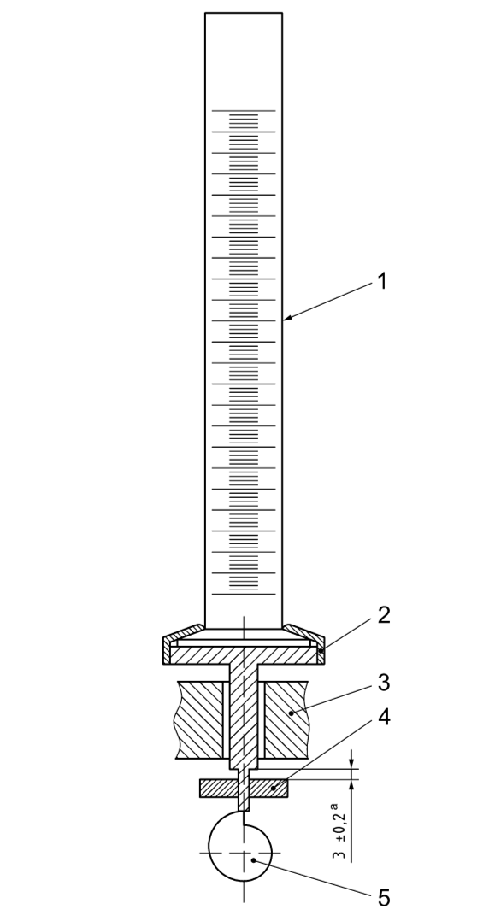
说明：
1 玻璃量筒
2 带有导杆的夹座
3 导向轴承
4 铁砧（钢砧）
5 凸轮
ª 振幅
图1 振实装置示意图
- 样品
5.1 每次试验要求的粉末质量见表2。
表2
粉末松装密度/  （g/cm³） | 量筒容积/  cm³ | 实验粉末的质量/  g
1～4  ＜1 | 100  100 | 100±0.5  50±0.2
＞7  ＞2～7  0.8～2  ＜0.8 | 25  25  25  25 | 100±0.5  50±0.2  20±0.1  10±0.1
5.2 通常，金属粉末按接收状态进行试验。在某些情况下，需要干燥粉末。如果粉末易被氧化，干燥应在真空或惰性气体中进行。如果粉末中含有易挥发的物质，不能进行干燥，可直接进行试验。
5.3 每种样品尽可能取3份进行试验。
- 步骤
6.1 用试管刷清洁量筒(4.2)内壁，或者用溶剂冲洗，如丙酮溶液。如果使用溶剂，在使用前应彻底干燥量筒。
6.2 用天平(4.1)按表2的要求称量试样的质量,精确到0.1g。
6.3 将试样装入量筒中，应注意使粉末的表面处于水平状态。置量筒于振动装置(4.3)上，振动直到粉末的体积不再减少。(见注)。
注：实践中，粉末体积不再发生变化所需的最少振动次数N是可以测定的。对于同类粉末，除了通常实验和验收时已确定的特定振动次数(不少于N次)外，振动2N次即可。对于各种粒度的金属粉末，振动3000次即可达到满意的效果。
6.4 如果振实后粉末上表面是水平的，可直接读数。如果振实后粉末的上表面不是水平的，则读出最高值和最低值，计算它们的平均值得到振实体积。读数时，使用100cm³的量筒,精确到0.5cm³；使用25cm³的量筒，精确到0.1cm³。
- 结果表示
振实密度的公式由公式(1)给出：
$ρ_{t}=\frac{m}{v}$ …………………… （1）
、、的定义见表1。
取测量结果的算术平均值报出最终结果。其值小于或等于4g/cm³时，精确到0.1g/cm³,其值大于4g/cm³时，精确到0.2g/cm³。
- 试验报吿
试验报告应包括以下几点：
- 本标准编号；
- 鉴别试样的必要说明；
- 如果粉末被干燥，说明干燥过程；
- 量筒容积、试样的质量及使用方法；
- 所得结果；
- 本标准未做规定的操作。

